رتب خطوات الزراعة

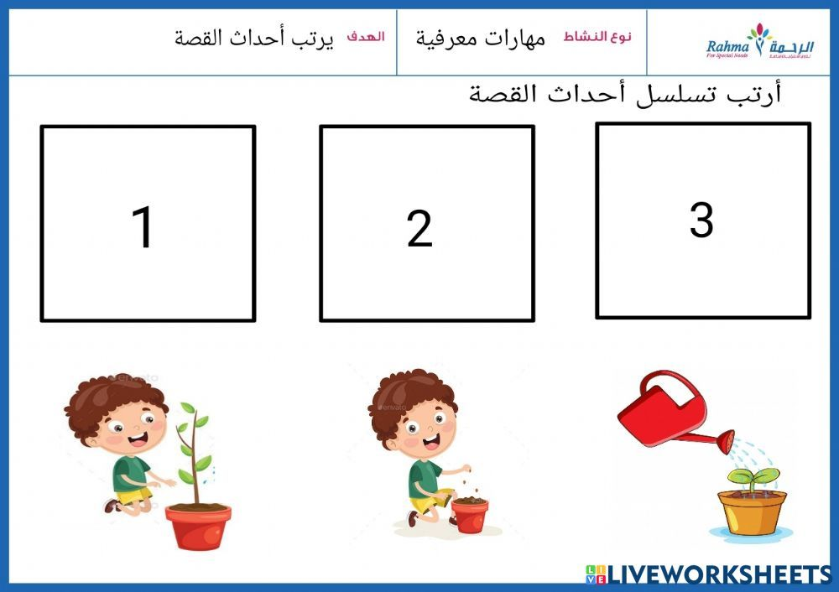

صل بين الكلمة ومايناسبها من الصور التاليه

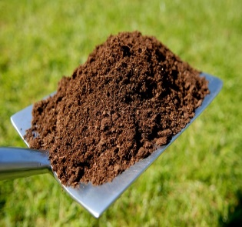

بذور

اصيص

تربة زراعية

اذكر